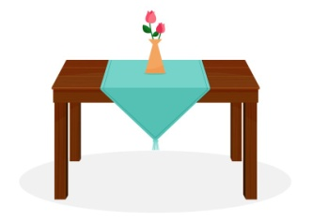
Nauczanie zdalne – 12.04.2021
Temat: Kulturalny przedszkolak przy stole
Witam was serdecznie po weekendzie, mam nadzieje , że humory dopisują Nowy tydzień zaczynamy od kulturalnego zachowania się przy stole. Przed wami kilka zadań.
Zaczynamy od gimnastyki, zapraszam na zumbe dla dzieci:
https://www.youtube.com/watch?v=ymigWt5TOV8

Zadanie 1. Wiersze
Proszę, aby rodzice przeczytali dwa krótkie wierszyki o prawidłowym zachowaniu się przy stole.
Wierszyk 1
Jedz ładnie!
Nawet gdy nie jesteś duży,
nie mów nigdy z pełną buzią,
nie podpieraj się łokciami,
ucz się ładnie jeść sztućcami.
Wierszyk 2
Rozmawiały dwie łyżki składnie,
Czy przy stole siorbać jest ładnie?
Czy z talerza się wszystko zjada?
Czy jak się je, to się nie gada?
Stół podsłuchując rozmowę,
Wygłosił poważną mowę:
Posiłek to ważna jest sprawa,
Na bok żarty i głupia zabawa,
Przy stole się nie parska i nie beka,
Świadczy to o kulturze człowieka.
Można zadań dziecku pytania do wierszy: Co to znaczy prawidłowe zachowanie przy stole? Czego nie należy robić podczas jedzenia? Czym należy jeść posiłek?
Zadanie 2.Filmik edukacyjny
Zapraszam do obejrzenia filmu o tym, jak prawidłowo nakrywać do stołu i zachowywać się przy stole
https://www.youtube.com/watch?v=sWEm82_5HU0
Po obejrzeniu filmiku, proszę aby rodzic przygotował talerz i sztućce(mogą być zabawkowe lub prawdziwe) . Zadaniem dzieci jest prawidłowe ułożenie ich na stole.
Zadanie 3. Zabawy ruchowe
Do zabaw wykorzystamy łyżkę i piłeczkę lub talerzyk i piłeczkę. Zadaniem dziecka będzie przejść z kuchni do pokoju i z powrotem z piłeczką na łyżce lub na małym talerzyku. Uważamy, żeby piłeczka nie spadła. Wersja trudniejsza: można na drodze ustawić jakieś przeszkody, np. położyć poduszkę, którą trzeba ominąć. Zabawę możemy powtórzyć kilka razy.
Zadanie 4. Karta pracy
Polecenie do zadanie znajduje się na karcie pracy

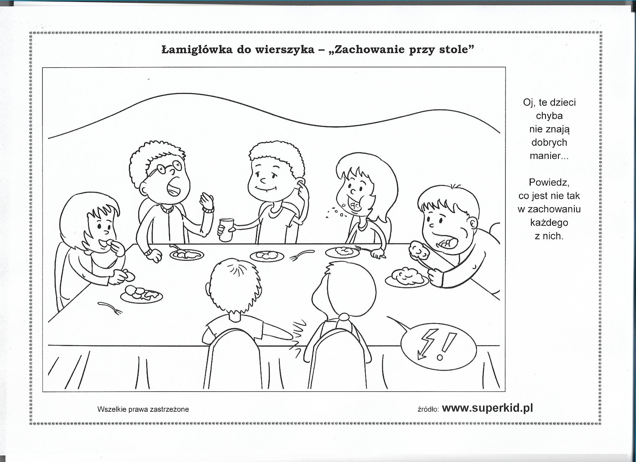

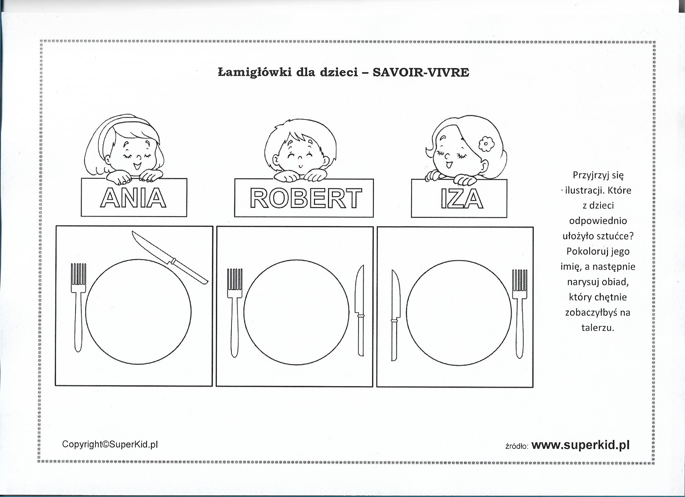
Zadanie 5. Karta pracy (w miarę możliwości proszę o wydrukowanie)
Agata Gulka
Kontakt: agata@naszabajka.com

